**DOKUMEN SOFTWARE REQUIREMENT SPECIFICATION**

***PARAMOUNT JACKET***

Agsal Fairrochmad Ariyon P/1841720208

Alan Perdhana Timor/1841720187

Livia Yurike Khuril Maula/1841720025

PROGRAM STUDI TEKNIK INFORMATIKA

**JURUSAN TEKNOLOGI INFORMASI**

**POLITEKNIK NEGERI MALANG**

## 2020

**Software Requirements**

**Specification**

**for**

**Penjualan Konveksi Paramount Jacket**

**Prepared by**

**Februari 2020**

# Table Of Contents

Table Of Contents i

1. Introduction 1
   1. Purpose 1
   2. Scope 1
   3. Product Overview 1
      1. Product Perspective 1
      2. Product Functions 2
      3. User Characteristics 2
      4. Limitations 3
   4. Definitions 3
2. References 4
3. Specific Requirements 5
   1. External Interfaces 5
   2. Functions 5
      1. Functional Requirements Menu Login 5
      2. Functional Requirements Menu Distributor 6
      3. Functional Requirements Menu Inventory 6
      4. Functional Requirements Menu Transportation 7
      5. Functional Requirements Menu Freight Costing 7
   3. Usability Requirements 8
   4. Performance Requirements 9
   5. Logical Database Requirements 10
   6. Design Constraints 12
   7. Software System Attributes 13
   8. Supporting Information 13
4. Appendices 14
   1. Assumtions and Dependencies 14
   2. Acronyms And Abbreviations. 14
5. **Closing .................................................................................................................**15
   1. Conclusion .......................................................................................................15
   2. Suggestion .......................................................................................................15

# Introduction

### Purpose

Usaha pemesanan jaket merupakan badan usaha sederhana yang memiliki beberapa proses yang harus dikelola dengan baik agar tujuan dibentuknya usaha dapat tercapai. Namun, bagi sebagian besar usaha, mengelola pemesanan jaket bukanlah hal yang mudah, karena tidak semua pemesanan jaket memiliki manajemen yang baik.

Website ini berfungsi sebagai penyedia keefektifan dan keakuratan dari proses bisnis dimana pada sistem manual sering terjadi kesalahan dalam memasukan data, membutuhkan banyak waktu dan tenaga, serta adanya risiko kehilangan data karena sistem kemanan pada sistem manual masih sangat minim. Oleh karena itu, dengan adanya website ini, diharapkan badan usaha dapat meminimalisir kesalahan yang mungkin terjadi akibat dari human error atau manajemen yang buruk sehingga produktiftas penjualan jaket dapat diatur dengan baik dan terhindar dari risiko kolaps.

Terkait dengan penggunaan internet yang semakin meningkat, pembuatan website akan menjadikan profil perusahaan diakses dengan mudah oleh seluruh orang di dunia, juga dengan mudahnya melakukan transaksi seperti pelaporan data periode tertentu ataupun pengelolaan data lainnya dimanapun. Akses via smartphone juga dapat dilakukan karena website memiliki sifat multiplatform, yaitu dapat digunakan oleh berbagai sistem operasi. oleh karena itu, kami bermaksud mengajukan kerjasama untuk proses pembuatan website yang elegan, sistem informasi dan hal lainnya yang berhubungan dengan dunia teknologi informasi.

### Scope

1. Dapat mengakomodasi proses bisnis pada pemesanan barang
2. Mempermudah pengguna untuk menampilkan data secara akurat secara real-time.
3. Dengan menggunakan website diharapkan dapat mempermudah pengguna dalam melakukan proses bisnis pada pemesanan barang

### Product Overview

### Product Perspective

Sistem informasi yang akan dikembangkan adalah sistem informasi Pemesanan Konveksi Paramount Jaket, yaitu merupakan sistem informasi yang digunakan untuk mempermudah proses administrasi dan pemesanan jaket. Sistem informasi ini dapat melakukan hal-hal berikut ini :

1. Fasilitas Login untuk admin,
2. Melakukan transaksi penjualan.
3. Menampilkan Stock Barang
4. Menampilkan letak secara rinci dari setiap barang.
5. Admin dan karyawan dapat melihat rekapitulasi hasil penjualan

harian, mingguan maupun bulanan.

1. fasilitas pemesanan (upload desain, daftar harga)

Dengan adanya sistem informasi ini diharapkan, konsumen tidak perlu meluangkan waktunya untuk berbelanja jaket, seiring perkembangan jaman dan tingkat kesibukan masyarakat sekarang yang begitu tinggi sehingga mereka dapat berbelanja disela kesibukan mereka tanpa membuang waktu.

### Product Functions

Aplikasi berbasis *web* yang akan dirancang memiliki beberapa fitur yaitu:

* + - * Transportation : Membuat perencanaan distribusi transportasi lalu melakukan pengiriman sesuai laporan dan menghitung semua biaya pendistribusiannya.
      * Jadwal distribusi : Membuat dan mencatat jadwal distribusi produk.
      * Data distributor : Nama distributor, alamat tujuan distribusi, tanggal distribusi, dan nomor telepon distributor.

### User Characteristics

|  |  |
| --- | --- |
| **User** | **Deskripsi** |
| Staff Administrator | 1. *Menambah data pelanggan  (registrasi customer)* 2. *Melihat informasi pelanggan* 3. *Mengubah/mengedit informasi* 4. *Mencatat transaksi yang terjadi* |

|  |  |
| --- | --- |
| Pemilik | 1. *Menambah data / katalog* 2. *Melihat informasi pemesanan* 3. *Mengubah/mengedit informasi barang* 4. *Menambah data lokasi* 5. *Melihat informasi lokasi* 6. *Mengubah/mengedit informasi lokasi* 7. *Melihat laporan transaksi berupa jumlah customer, jumlah transaksi yang terjadi.* |

### Limitations

Batasan-batasan dalam pembuatan *software* ini adalah :

* + - * Sistem informasi yang akan dibangun memiliki hak akses untuk masing- masing *user*.
      * Aplikasi berbasis web ini akan dibangun dengan menggunakan bahasa pemrograman CodeIgniter.
      * *Database* yang akan digunakan MySQL.
      * Di dalam aplikasi *website* yang akan dibangun hanya terdapat satu pilihan bahasa yaitu bahasa Indonesia

### Definitions

* + - *Software Requirements Specifications* (SRS) adalah dokumen yang menjelaskan tentang berbagai kebutuhan yang harus dipenuhi oleh suatu *software.* Dokumen ini dibuat oleh *developer* setelah menggali informasi dari calon pemakai *software.*

# References

ISO/IEC/IEEE 29148. 2011, *System and Software Engineering – Life Cycle Processes – Requirements Engineering.*

# Specific Requirements

### External Interfaces

Web Penjualan Konveksi Jaket ini ini dibuat supaya *user* yang diberikan akses untuk menggunakannya agar lebih mudah dalam mengoptimalkan proses bisnis di Konveksi Paramount Jacket. Sehingga penggunaan waktunya juga lebih efektif dan efisien.

Pada *Account Screen* akan ditampilkan *Sign Up* untuk mendaftarkan dulu akun. Lalu *user* mengisikan data dirinya dan mendapatkan verifikasi akun. Setelah itu *user* akan diarahkan untuk mengisikan *ID User* dan *Password*, lalu halaman menjadi *Home Screen*.

* + - Home Screen : halaman berisi tampilan berbagai menu
    - User Screen : halaman untuk mengedit data pribadi user
    - Report Screen : halaman untuk *report* ke *developer* mengenai

permasalahan yang terjadi

Jika mengalami kendala atau kesulitan dalam mengoperasikan Web Konveksi Paramount Jacket kemasan maka tersedia *Report Screen* yang di mana tersedia informasi *developer contact center*. Apabila *user* mengalami masalah saat penggunaan aplikasi maka dapat menghubungi *developer contact center* di :

* Email : [apps-help@developer.com](mailto:apps-help@developer.com)
* Alamat : Jl MT Haryono No 987 Kec. Lowokwaru, Kota Malang

- Call Center : +6221-89912345

### Functions

### Functional Requirements Login

|  |  |  |
| --- | --- | --- |
| **Requirements** | **User** | **System** |
| User membuka website. | **✓** |  |
| Sistem menampilkan home screen dari website  Konveksi Paramount Jacket. |  | **✓** |
| User mengklik login button pada halaman home screen  Konveksi Paramount Jacket. | **✓** |  |
| Sistem menampilkan halaman login. |  | **✓** |
| User menginputkan username dan password. | **✓** |  |
| Sistem memeriksa apakah username dan password  yang diinputkan benar. |  | **✓** |
| Sistem akan menampilkan notifikasi jika username dan  password yang diinputkan salah. |  | **✓** |

|  |  |  |
| --- | --- | --- |
| Sistem akan kembali menampilkan halaman home screen dari website Konveksi Paramount Jacket jika  username dan password yang diinputkan benar. |  | **✓** |

### Functional Requirements Input Data

|  |  |  |
| --- | --- | --- |
| **Requirements** | **User** | **System** |
| User melakukan login. | **✓** |  |
| Sistem menampilkan halaman home screen dari  website Konveksi Paramount Jacket. |  | **✓** |
| *User* mengklik *tambah produk*. | **✓** |  |
| Sistem menampilkan *homescreen* dari menu  *Tambah produk*. |  | **✓** |
| *User* mengklik *add button* untuk menambahkan data  dan menginputkan data yang terdiri dari barang, dan detailnya | **✓** |  |
| *User* mengklik *save button* untuk menyimpan data  ke dalam *database*. | **✓** |  |
| Sistem menampilkan edit button untuk mengedit data  apabila data yang diinputkan sudah di save. | **✓** |  |
| User dapat mengklik delete button untuk menghapus  data apabila data tidak dibutuhkan. | **✓** |  |
| Sistem menampilkan jumlah produk yang di tampilkan  Didalam sistem. |  | **✓** |
| *User* melakukan validasi *order*. | **✓** |  |

* + - **3.3.3 Diagram Use-Case**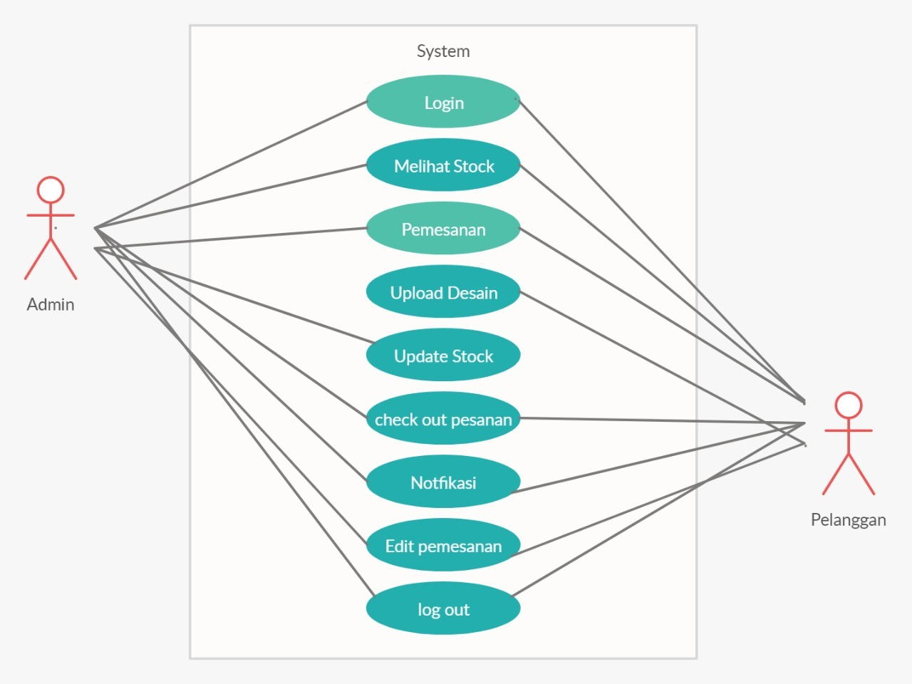

|  |  |  |
| --- | --- | --- |
| **Fungsi** | ***Input*** | ***Expected Result* (*Output*)** |
| 1 | *Login* admin | Merupakan proses untuk melakukan login untuk admin yang mengakses menu utama administrator |
| 2 | Pengolahan data barang | Merupakan proses untuk memasarkan serta menambah, mengurangi, atau memperbaharui jaket yang akan di tampilkan di aplikasi penjualan online tersebut. |
| 3 | Pemesanan | Merupakan proses pembelian barang yang dilakukan oleh pelanggan yang akan membeli melalui website. |
| 4 | Pengolahan data pemesanan | Merupakan proses dalam pengelolaan data pemesanan yang nantinya akan diproses oleh admin serta dicek apakah sudah transfer atau belumnya dan akan dikemas. |
| 5 | Pembayaran | Merupakan proses pembayaran yang dilakukan oleh pelanggan berdasarkan nomor rekening yang terdapat didalam sistem yang berjalan |
| 6 | Laporan | Merupakan informasi pendapatan dari hasil proses penjualan dari sistem yang sedang berjalan |

* 1. **Performance Requirements**

  3.4.1. Static Numerical Requirement

- Aplikasi yang dibuat nanti dapat diakses oleh dua user yaitu

Staff Administrator, dan Pemilik

3.4.2. Dynamic Numerical Requirements

Software Requirements

Kebutuhan untuk aplikasi

• OS         : Minimum Linux CentOS

• Support  : Web Server Apache 2.4, MySQL 8.0.13 Database, Sublime Text 3, XAMPP

• Browser : Google Chrome

Hardware Requirements

Kebutuhan Untuk Aplikasi

• Processor : Intel Core i3 2.0 Ghz

• RAM         : 4 GB

• HDD         : 1 TB

• Monitor     : 14 inch

• Mouse

• Keyboard

• UPS

Other Requirements

• Printer

• Jaringan Internet

### Logical Database Requirements

##### 3.5.1 Flowchart Diagram

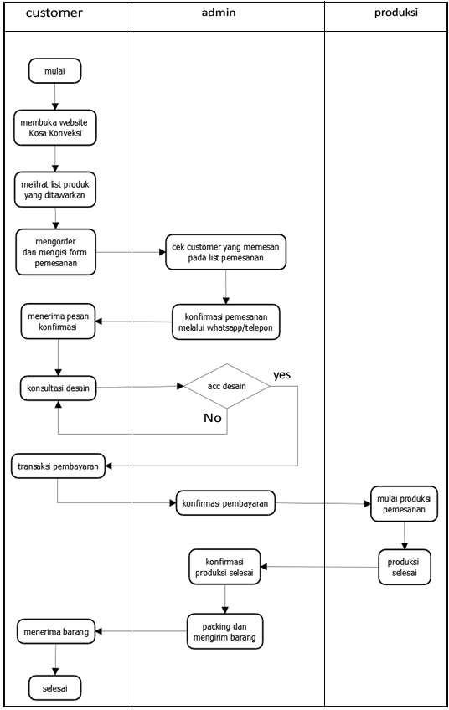

3.5.2 Squence Diagram

##### 

##### 

# Appendices

### Assumtions and Dependencies

Dengan *user* mengetahui penggunaan Website ini akan berguna untuk proses bisnis Penjualan Konveksi Paramount Jacket. Dan juga Website ini dapat mempersingkat waktu pengeksekusian proses bisnis serta aplikasi ini bersifat *online* sehingga data yang tercatat di dalam *database* akan *real-time* dan meminimalisir kesalahan di proses bisnis. Tahap yang dilakukan dalam proses *requirements* adalah dengan melakukan *testing* guna membandingkan sistem dengan kebutuhan yang telah disusun.

### Acronyms And Abbreviations

IEEE : *Institute of Electrical and Electronics Engineers*

SRS : *Software Requirements Specification*

1. **Closing**
   1. ***Conclusion***

*Demikian rancangan Software Requirement Specifiaction Sistem Pemesanan Konveksi berbais Web. Pembuatan SRS ini bertujuan untuk memperjelas kebutuhan-kebutuhan dan spesifikasi yang akan dihadirkan pada sistem yang akan kami buat.*

*Dalam pembuatan Sistem, kami menyimpulkan bahwa proyek yang sedang kami buat memiliki batasan-batasan yang harus dipatuhi, terutama pada bagian keterbatasan hardware dan tujuan permasalahan yang akan diaplikasikan dalam Sistem Pemesanan Konveksi berbais Web ini. Keterbatasan yang dihadapi tidak terbatas pada kemampuan hardware yang memadai, kemampuan sistem dalam menampung banyaknya pelanggan dalam satu session yang melebihi batas tampung server yang ada, dan permasalahan yang berada di luar batasan-batasan yang telah disebutkan sebelumnya.*

* 1. **Suggestion**

*Agar pengerjaan proyek dapat berjalan dengan baik dan seusai target, kami*

*memiliki beberapa saran, diantaranya yaitu:*

1. *Percaya dan berdoa pada Yang Maha Kuasa*
2. *Percaya dan yakin bahwa pengembangan dapat dilaksanakan*
3. *Mempunyai etos kerja tinggi*
4. *Komunikasi antar team yang baik*
5. *Terbuka pada krtik dan saran yang masuk*
6. *Dispilin, bertanggung jawab, kreatif dan inovatif*
7. *Saling menghargai satu sama lain*
8. *Dan mengutamakan kepuasan client*

*Tuliskan kesimpulan, saran-saran yang terkait dengan dokumen ini atau harapan-harapan pihak tim developer dalam projek pembangunan sistem informasi ini.*